**Atelier sur les ressources en Android**

1. Créer un nouveau projet sous Android studio.
2. Modifier le nom de l'application en **Calcul PA**.
3. Modifier le thème de l'application en **Theme.AppCompat.Light.NoActionBar**
4. Dans le fichier de ressource strings.xml, déclarer les chaines de caractères suivantes :

|  |  |  |
| --- | --- | --- |
| Nom de la chaine | Valeur par défaut | Valeur en anglais |
| titre_app | Calcul prix achat | Purchase price calculation |
| label1 | Montant en DH : | Amount in DH : |
| label2 | Devise : | Currency : |
| devise1 | Dollar |  |
| devise2 | Euro |  |
| bouton1 | Convertir | Convert |
| bouton2 | Initialiser | initialize |
| default_res | Montant en Euro : 0.00 | Amount in Euro : 0.00 |

1. Dans le fichier de ressource des couleurs dans votre projet, déclarer les couleurs suivantes :

|  |  |
| --- | --- |
| Nom de la couleur | Valeur |
| fond_ecran | #EC890D |
| fond_titre | #4CAF50 |
| texte_color | #fff |
| fond_label | #F4511E |
| fond_edit | #FFC107 |
| fond_radio | #E4CBAA |
| fond_tres | #078074 |
| fond_btn_pressed | #FF93B8 |
| fond_btn_enabled | #E40F58 |
| border_btn_enabled | #A5043A |
| border_btn_pressed | #4E363F |

1. Dans le fichier de ressource des dimensions dans votre projet, déclarer les dimensions suivantes :

|  |  |
| --- | --- |
| Nom de dimension | Valeur |
| margin_titre | 10dp |
| padding_titre | 10dp |
| text_taille | 20sp |
| text_res | 30sp |
| border_btn | 3dp |
| radius_btn | 5dp |
| marginTop_res | 40dp |
| marginLeft_edit | 10dp |
| padding_btn | 5dp |
| padding_textView | 2dp |
| margin_btn | 7dp |

1. Dans le fichier de ressource des dimensions dans votre projet, déclarer les entiers suivantes :

|  |  |
| --- | --- |
| Nom de l'entier | Valeur |
| dollar_taux | 9 |
| euro_taux | 12 |

1. Créer les objets graphiques (Drawable) suivantes :

|  |  |
| --- | --- |
| Nom de l'objet | Description |
| forme1 | Remplissage de type solide.  Couleur de remplissage = La valeur de fond_btn_enabled.  Epaisseur de bordure = La valeur de border_btn  Couleur de bordure = La valeur de border_btn_enabled  Les coins sont arrondis par la valeur de raduis_btn |
| forme2 | Remplissage de type solide.  Couleur de remplissage = La valeur de fond_btn_pressed.  Epaisseur de bordure = La valeur de border_btn  Couleur de bordure = La valeur de border_btn_pressed  Les coins sont arrondis par la valeur de raduis_btn |

1. Créer un state drawable qui se caracterise par :
   1. Si la vue est en etat enabled, il va avoir forme1
   2. Si la vue est en etat pressed, il va avoir forme2
2. Dans le fichier de ressource des styles dans votre projet, déclarer les styles suivants :

|  |  |
| --- | --- |
| Nom de Style | decription |
| BasestyleTextView  (Ce style doit hériter le android:Widget.TextView  ) | Largeur = match_parent  Longueur = wrap_content  Marges extérieurs = La valeur de margin_titre  Marges intérieurs = La valeur de padding_titre  Alignement du texte = Centrer dans l'ecran  Taille du texte = La valeur de text_res  Couleur du texte = La valeur de texte_color  Le texte doit être en gras. |
| TitreStyle qui herite de BasestyleTextView | Le couleur de fond = fond_titre |
| TResStyle qui herite de BasestyleTextView | Le couleur de fond = La valeur de fond_tres  Marge extérieure supérieure = La valeur de marginTop_res |
| LabelStyle  (Ce style doit hériter le android:Widget.TextView  ) | Largeur = wrap_content  Longueur = wrap_content  Taille du texte = La valeur de text_taille  Couleur du texte = La valeur de texte_color  Marges interieures = la valeur de padding_TextView  Couleur de fond = La valeur fond_label |
| EditTextStyle  (Ce style doit hériter le android:Widget.EditText  ) | Largeur = match_parent  Longueur = wrap_content  Type de saisie = number  Marge à gauche et à droite = La valeur de marginLeft_edit  Le couleur de fond = fond_edit  Marges intérieures = la valeur de padding_TextView |
| ButtonStyle  (Ce style doit hériter le android:Widget.Button  ) | Largeur = wrap_content  Longueur = wrap_content  Taille du texte = La valeur de text_taille  Couleur du texte = La valeur de texte_color  Le poids = 1  Le fond = state drawable cree dans la question 9.  Marges intérieures = la valeur de padding_btn  Marges exterieures = la valeur de margin_btn |
| RadioButtonStyle  (Ce style doit hériter le android:Widget.CompoundButton  .RadioButton  ) | Largeur = wrap_content  Longueur = wrap_content  Taille du texte = La valeur de text_taille  Couleur du texte = La valeur de texte_color  Le poids de l'élément = 1  Marges intérieures = la valeur de padding_TextView  Couleur de fond = La valeur fond_radio |

1. Créer l'interface de la figure 1 en appliquant les styles déclarés dans la question précédente :

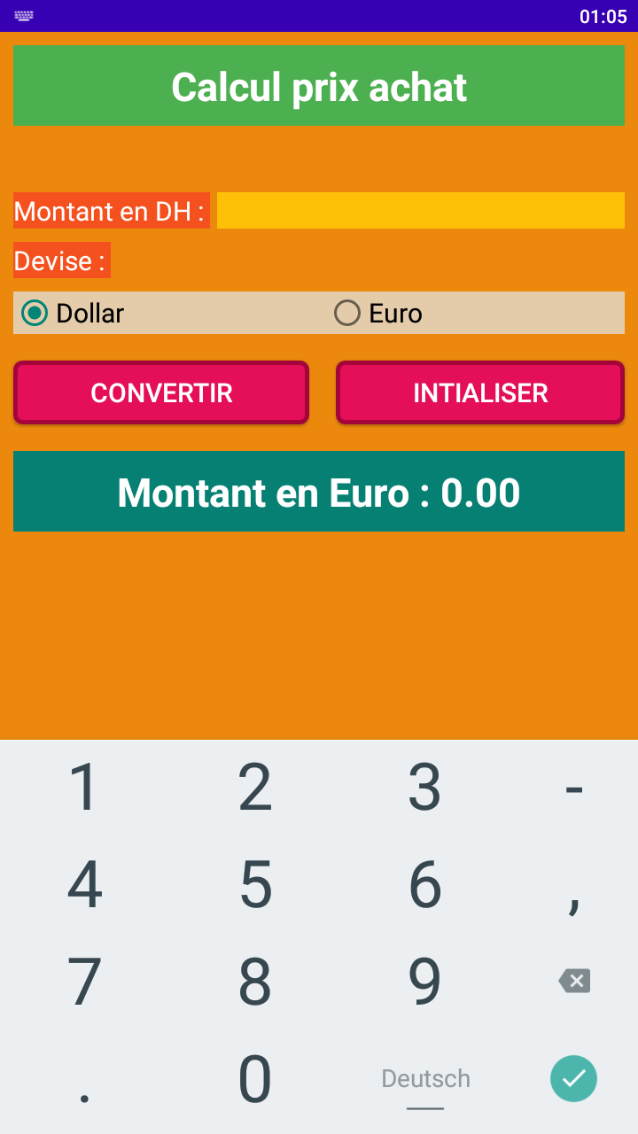

Figure

1. Ecrire le code du bouton Réinitialiser qui permet réinitialiser la page (4 points).
2. Ecrire le code du bouton Convertir qui permet le montant en EURO ou le montant en DOLLAR selon le bouton radio choisi.